VOTO PARTICULAR QUE FORMULA LA COMISIONADA EVA ABAID YAPUR, EN RELACIÓN CON LA RESOLUCIÓN DICTADA POR EL PLENO DEL INSTITUTO DE TRANSPARENCIA, ACCESO A LA INFORMACIÓN PÚBLICA Y PROTECCIÓN DE DATOS PERSONALES DEL ESTADO DE MÉXICO Y MUNICIPIOS, EN LA TRIGÉSIMA TERCERA SESIÓN ORDINARIA DEL DOCE DE SEPTIEMBRE DE DOS MIL DIECIOCHO, EN LOS RECURSOS DE REVISIÓN 02713/INFOEM/IP/RR/2018, 02714/INFOEM/IP/RR/2018, 02715/INFOEM/IP/RR/2018, 02716/INFOEM/IP/RR/2018, 02780/INFOEM/IP/RR/2018, 02781/INFOEM/IP/RR/2018, 02782/INFOEM/IP/RR/2018, 02783/INFOEM/IP/RR/2018 Y 02784/INFOEM/IP/RR/2018.
Con fundamento en lo dispuesto por el artículo 14, fracciones X y XI del Reglamento Interior del Instituto de Transparencia, Acceso a la Información Pública y Protección de Datos Personales del Estado de México y Municipios, la que suscribe EVA ABAID YAPUR emite VOTO PARTICULAR respecto de la resolución dictada en los recursos de revisión 02713/INFOEM/IP/RR/2018, 02714/INFOEM/IP/RR/2018, 02715/INFOEM/IP/RR/2018, 02716/INFOEM/IP/RR/2018, 02780/INFOEM/IP/RR/2018, 02781/INFOEM/IP/RR/2018, 02782/INFOEM/IP/RR/2018, 02783/INFOEM/IP/RR/2018 y 02784/INFOEM/IP/RR/2018, pronunciada por el Pleno de este Instituto ante el proyecto presentado por el Comisionado JOSÉ GUADALUPE LUNA HERNÁNDEZ, que es del tenor siguiente.
Es de destacar, que la suscrita comparte parte de las razones que motivaron el estudio de los recursos de revisión; empero, estimo necesario precisar algunas consideraciones de hecho y de derecho, tocante a parte de la información de la que se ordena su entrega.
Al respecto, tal y como quedó debidamente asentado en la resolución materia del presente voto, el particular solicitó a la Universidad Politécnica del Valle de Toluca; en lo sucesivo EL SUJETO OBLIGADO, el histórico y evidencias de factura de lo siguiente:
- vehículos
- artículos para talleres (música, baile, taekwondo)
- equipos de comunicación (celulares, vipers, radios)
- artículos para rifas en eventos que realice el sindicato o la universidad
- licencias para equipos de computo
- mobiliario
- papel sanitario
- cafetería de todas y cada una de sus áreas y eventos
- uniformes y materiales deportivos
En respuestas a las solicitudes de información, EL SUJETO OBLIGADO mencionó que respecto de vehículos, artículos para talleres, equipos de comunicación, artículos para rifas en eventos que no se ha realizado compra alguna referente a los mismos; asimismo, hizo referencia a que sólo tiene conocimiento de los eventos que realiza la Universidad más no los que correspondan al Sindicato; mientras que para las licencias de equipos de cómputo, mobiliario, papel sanitario, cafetería, uniformes y materiales deportivos señaló el año y monto erogado por cada concepto enunciado.
Inconforme con las respuestas, EL RECURRENTE interpuso los recursos de revisión de mérito.
Así, del estudio del expediente electrónico del SAIMEX, la Ponencia Resolutora determinó MODIFICAR las respuestas emitidas por EL SUJETO OBLIGADO de las solicitudes de información 00560/UPVT/IP/2018, 00565/UPVT/IP/2018, 00561/UPVT/IP/2018, 00566/UPVT/IP/2018, y ordenar la entrega del 14 de noviembre de 2006 al 17 de junio de 2017 de las facturas de compra de lo siguiente:
- Vehículos;
- Artículos para talleres (música, baile, taekwondo);
- Equipos de comunicación (celulares, vipers, radios) y
- Artículos para rifas en eventos que realizó la universidad.
Por cuanto hace a las solicitudes de acceso a la información 00567/UPVT/IP/2018, 00559/UPVT/IP/2018, 00562/UPVT/IP/2018, 00563/UPVT/IP/2018 y 00564/UPVT/IP/2018 determino REVOCAR las repuestas de la Universidad Politécnica del Valle de Toluca y ordenar la entrega de las facturas de compra de lo siguiente:
- Licencias para equipos de cómputo;
- Mobiliario;
- Papel sanitario;
- Cafetería; y
- Uniformes y materiales deportivos:
Para efectos de los incisos anteriores se deberá emitir el Acuerdo del Comité de Transparencia en términos de los artículos 49 fracción VIII y 132 fracción II de la Ley de Transparencia y Acceso a la Información Pública del Estado de México y Municipios, en el que funde y motive las razones sobre los datos que se supriman o eliminen dentro del soporte documental respectivo objeto de las versiones públicas que se formulen y se ponga a disposición del Recurrente.
Asimismo se ordena al Sujeto Obligado que previo a la consulta referida, haga del conocimiento al Recurrente, el domicilio al cual deberá acudir, el nombre de la dependencia o área respectiva, los días y horarios de atención en los cuales podrá acceder a las documentales, la forma y procedimiento a seguir, así como el periodo durante el cual quedará a su disposición la información conforme a lo dispuesto por el artículo 166 de la Ley de Transparencia y Acceso a la Información Pública del Estado de México y Municipios.
En ese sentido, la que suscribe reitera, que si bien coincide en con las causas que dieron origen a los recursos de revisión de mérito, difiero respecto a la temporalidad de la información de la que se ordena la entrega ya que el solicitante al pedir de inicio el histórico de compra se advierte que es desde la fecha de inicio de funciones del Sujeto Obligado, por lo que es 11 de septiembre de 2006.
Lo anterior es así, ya que la particular no precisó en sus solicitudes de información la temporalidad respecto de la cual requería la información; por lo que, si bien la hoy RECURRENTE manifestó que requería el “Histórico”, es decir, ante la falta de certeza jurídica de a qué se refería la solicitante con dicha palabra, es que la Ponencia Resolutora debió advertir en el estudio que la Real Academia Española al respecto puntualiza lo siguiente:
1. adj. Perteneciente o relativo a la historia.
2. adj. Dicho de una persona o de una cosa: Que ha tenido existencia real y comprobada.
3. adj. Digno de pasar a la historia.
4. adj. Dicho de una obra literaria o cinematográfica: De argumento alusivo a sucesos y personajes históricos sometidos a fabulación o recreación artísticas.
En ese sentido, es que la suscrita considera que la Ponencia Resolutora debió suplir la deficiencia en la solicitud de información de conformidad con lo que establecen los artículos 13 y 181 párrafo cuarto de la Ley de Transparencia y Acceso a la Información Pública del Estado de México y Municipios, resultando importante precisar que el Decreto de creación del SUJETO OBLIGADO fue publicado en fecha 13 de noviembre de 2006, en el Periódico Oficial “Gaceta del Gobierno”; sin embargo, el Plan de Desarrollo Institucional 2012-2017 del propio SUJETO OBLIGADO publicado en febrero de 2012, señala que la Universidad Politécnica del Valle de Toluca inició sus operaciones el 11 de septiembre de 2006, con una oferta educativa inicial de diversos programas, por lo que la entrega de información debe comprender desde dicha fecha y a la de presentación de la solicitud de información, es decir, al 18 de junio de 2018; sirven de sustento, las siguientes imágenes ilustrativas:
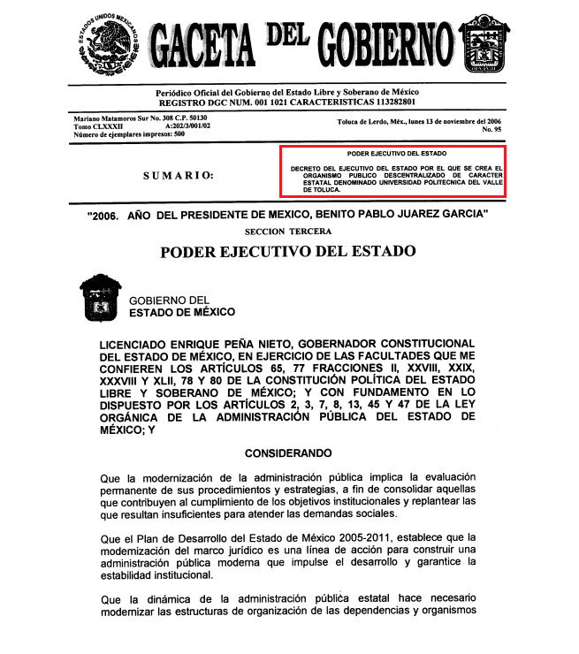
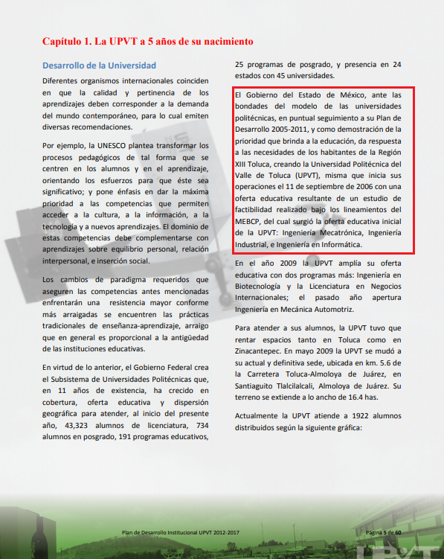
Por lo que, a criterio de la suscrita la Ponencia Resolutora debió en cumplimiento a los principios de máxima publicidad, exhaustividad y congruencia determinar que la temporalidad de entrega de la información ordenada en el Resolutivo SEGUNDO y CUARTO correspondería del 11 de septiembre de 2006 al 18 de junio de 2018, ello a fin de garantizar la máxima publicidad y que exista concordancia entre los requerimientos formulado por la particular y lo que se determina ordenar al SUJETO OBLIGADO haga entrega.
A fin de robustecer lo expuesto, conviene citar el criterio orientador 002/2017 del Instituto Nacional de Acceso a la Información y Protección de Datos (INAI), cuyo tenor es el siguiente:
“Congruencia y exhaustividad. Sus alcances para garantizar el derecho de acceso a la información. De conformidad con el artículo 3 de la Ley Federal de Procedimiento Administrativo, de aplicación supletoria a la Ley Federal de Transparencia y Acceso a la Información Pública, en términos de su artículo 7; todo acto administrativo debe cumplir con los principios de congruencia y exhaustividad. Para el efectivo ejercicio del derecho de acceso a la información, la congruencia implica que exista concordancia entre el requerimiento formulado por el particular y la respuesta proporcionada por el sujeto obligado; mientras que la exhaustividad significa que dicha respuesta se refiera expresamente a cada uno de los puntos solicitados. Por lo anterior, los sujetos obligados cumplirán con los principios de congruencia y exhaustividad, cuando las respuestas que emitan guarden una relación lógica con lo solicitado y atiendan de manera puntual y expresa, cada uno de los contenidos de información.
Resoluciones: • RRA 0003/16. Comisión Nacional de las Zonas Áridas. 29 de junio de 2016. Por unanimidad. Comisionado Ponente Oscar Mauricio Guerra Ford. • RRA 0100/16. Sindicato Nacional de Trabajadores de la Educación. 13 de julio de 2016. Por unanimidad. Comisionada Ponente. Areli Cano Guadiana. • RRA 1419/16. Secretaría de Educación Pública. 14 de septiembre de 2016. Por unanimidad. Comisionado Ponente Rosendoevgueni Monterrey Chepov.”
Época: Décima Época “
Dicho esto, se considera pertinente establecer que debido a la temporalidad de la información de la que se debió considerar la entrega, lo procedente era también que para el caso de no localizar la información solicitada empero ésta se haya generado poseído o administrado, EL SUJETO OBLIGADO debería entregar al hoy RECURRENTE, el Acuerdo de Inexistencia que al respecto emitiera el Comité de Transparencia del SUJETO OBLIGADO en términos de los artículos 49 fracciones II y XIII, 169 y 170 de la Ley de Transparencia y Acceso a la Información Pública del Estado de México y Municipios, debiendo notificarlo a la particular al momento de dar cumplimiento a la resolución.
Lo anterior, para el caso de que la información hubiera causado baja documental; sirve de sustento a lo anterior, el criterio emitido por el entonces Instituto Federal de Acceso a la Información y Protección de Datos Personales que enuncia lo siguiente:
Baja documental. Las dependencias y entidades deben proporcionar a los particulares el documento que acredite dicha situación. De conformidad con lo previsto en los artículos 24 y 46 de la Ley Federal de Transparencia y Acceso a la Información Pública Gubernamental 70, fracción V y 78, fracción III de su Reglamento, las dependencias y entidades deberán expedir una resolución que comunique a los solicitantes la inexistencia de la información requerida, en caso de que ésta no sea localizada en los archivos de la dependencia o entidad de que se trate después de una búsqueda exhaustiva. En este supuesto, las dependencias y entidades deberán acompañar a la resolución por la que se confirma la declaración de inexistencia, el acta de baja documental, esto es, el documento mediante la cual se acredita la legal destrucción de la información solicitada, en todos aquellos casos en los que la normatividad en materia archivística prevea que la misma debe existir.
Expedientes:
4650/07 Instituto de Seguridad y Servicios Sociales de los Trabajadores del Estado – Alonso Lujambio Irazábal
0908/08 Instituto Mexicano del Seguro Social – Alonso Lujambio Irazábal
4961/08 Instituto Mexicano del Seguro Social – Alonso Gómez-Robledo V.
0820/09 Secretaría de Agricultura, Ganadería, Desarrollo Rural, Pesca y
Alimentación – Jacqueline Peschard Mariscal
3928/09 Administración Federal de Servicios Educativos en el Distrito Federal –
María Marván Laborde
De todo lo expuesto, la suscrita emite VOTO PARTICULAR, pues se insiste en que lo procedente en relación con el Resolutivo SEGUNDO y CUARTO era que tanto en estudio como en resolutivos se precisara que no solo procedía la entrega de las facturas de compra ordenadas dado a que la información se debía hacer entrega del 11 de septiembre de 2006 al 18 de junio de 2018, así como en su caso el Acuerdo de Inexistencia de información, dada la baja documental de la información, ello en atención a los principios de exhaustividad y congruencia.
EVA ABAID YAPUR
COMISIONADA
(RÚBRICA)

Esta hoja corresponde al voto particular emitido en la resolución de los recursos de revisión 02713/INFOEM/IP/RR/2018, 02714/INFOEM/IP/RR/2018, 02715/INFOEM/IP/RR/2018, 02716/INFOEM/IP/RR/2018, 02780/INFOEM/IP/RR/2018, 02781/INFOEM/IP/RR/2018, 02782/INFOEM/IP/RR/2018, 02783/INFOEM/IP/RR/2018 y 02784/INFOEM/IP/RR/2018 acumulados, aprobada el doce de septiembre de dos mil dieciocho.

YSM/IAHA

